第八章 西北地区

**一、选择题**

1. 读图，回答下面小题：

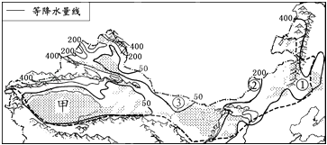

（1）图中甲所在的地区是（    ）

A. 塔里木盆地                          B. 四川盆地                          C. 华北平原                          D. 云贵高原

（2）图中①→②→③降水量逐渐减少，造成这种差异的主要因素是（    ）

A. 地形因素                           B. 纬度因素                           C. 海陆因素                           D. 人类活动

（3）图中自东往西，植被变化的规律大致是（    ）

A. 草原→荒漠草原→荒漠                                       B. 草原→荒漠草原→草原

C. 森林→荒漠→草原                                              D. 草原→森林→荒漠

（4）图中区域最主要的农业生产部门是（    ）

A. 林业                                    B. 牧业                                    C. 种植业                                    D. 渔业

（5）图示区域最突出的自然环境特征是（    ）

A. A高寒                                    B. 湿热                                    C. 干旱                                    D. 多雨

2. 西北地区气候干旱的主要原因是（　　）

A. 地势高                          B. 纬度高                          C. 深居内陆                          D. 受冬季风的影响

3. 与我国其他地区相比，绿洲地区优质农业发展的优势气候条件是（    ）

A. 水源丰富，热量充足                                           B. 光热充足，无霜期较长

C. 光照充足，昼夜温差大                                       D. 雨热同期，复种指数高

4. 读图，回答问题。

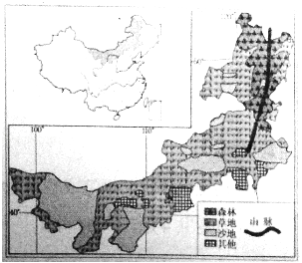

（1）如图所示省区是（　　）

A. 陕西省                          B. 西藏自治区                          C. 云南省                          D. 内蒙古自治区

（2）图中自东向西方向，植被分布变化的大致规律是（　　）

A. 草原→森林→荒漠         B. 荒漠→森林→草原         C. 森林→草原→荒漠         D. 森林→荒漠→草原

（3）由图中植被变化规律推断出该省区年降水量分布特点的大致规律是（　　）

A. 由西向东递减                  B. 由东向西递减                  C. 各地降水均匀                  D. 由南向北递减

5. 我国西北地区绿洲农业的主要灌溉水源来自 （      ）

A. 高山冰雪融水                           B. 大气降水                           C. 湖泊水                           D. 河流水

6. 我国面积最大的沙漠塔克拉玛干沙漠位于（    ）

A. 柴达木盆地                        B. 四川盆地                        C. 准噶尔盆地                        D. 塔里木盆地

7. 我国四大地理区域中，以干旱为突出特征的是（    ）

A.南方地区 B.北方地区 C.西北地区 D.青藏地区

8. “大漠孤烟直，长河落日圆”描述的是下列哪个地区？（  ）

A.北方地区 B.南方地区 C.西北地区 D.青藏地区

9. 我国西北地区绿洲农业的主要灌溉水源来自（　　）

A. 湖泊水                             B. 夏季降水                        C. 河流水                             D. 高山冰雪融水

10. 雅丹地貌的形成主要是                         (     )

A. 风力作用                         B. 流水侵蚀作用                         C. 日照作用                         D. 冰川作用

11.在西气东输工程的施工过程中，严格规定了28米宽的施工范围，尽量避免破坏地表植被，废弃物全部回收处理，土石方全部回填．这些做法有利于（  ）

A. 促进沿线石化工业发展                                       B. 保证沿线粮食种植面积

C. 为少数民族提供就业机会                                    D. 保护沿线脆弱的生态环境

12. 西北地区气候干旱的主要原因是(     )

A. 距海较远                           B. 纬度较高                           C. 海拔较高                           D. 温度较高

13. 新疆的坎儿井引水工程适应了当地怎样的自然环境（       ）

A. 大风                                    B. 干旱                                    C. 日照强                                    D. 寒冷

14. 三河马、三河牛的产地是（    ）

A. 内蒙古牧区                          B. 青海牧区                          C. 西藏牧区                          D. 新疆牧区

15. 下列叙述与图中所示地区不相符的是（      ）

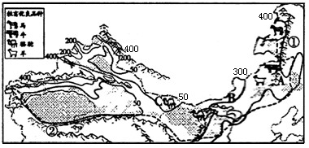

A. 本地区特色农业主要是河谷农业和立体农业

B. ①山脉西侧可见“天苍苍，野茫茫，风吹草低见牛羊”的景观，东侧可见“沃野千里的黑土地”

C. ②山脉以北地区的自然特征是干旱，以南地区的自然特征是高寒

D. 本地区有古老的引水工程——坎儿井

**二、综合题**

16. 塔里木盆地深居内陆，气候干旱，降水稀少．但自然资源丰富，储量大，据此回答下列问题．

（1）由于受水源条件影响，塔里木盆地的绿洲主要分布在山麓地带和________ 沿岸．________ 是当地一种古老的引水工程，这里生产的优质棉花种类是________ ．

（2）塔里木盆地的能源资源丰富，________ 的探明储量占全国总储量的左右．目前，该能源已通过管道输送到我国最大城市________ 市．

17. 读“西气东输线路图”回答下列问题：

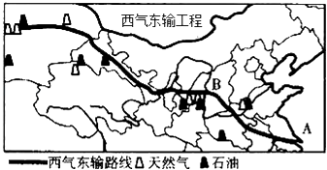

（1）西气东输工程西起我国新疆的________（地形区），通过________运输方式，到达东部的________市

（2）从我国四大地理区域来看，该项工程起于西北地区，沿途经过的我国四大高原之一的________高原（B），B高原存在严重生态问题是________，正是因为这一问题，导致黄河下游形成了________．

18.结合“我国四大地理分区图”、“新疆地形和油田分布图”，回答下列问题。

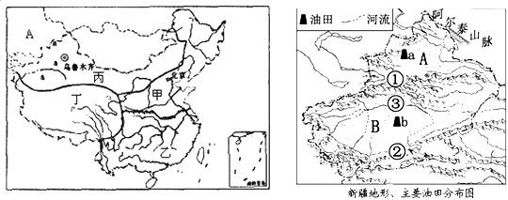

（1）新疆位于我国四大地理区域的________，该地区的自然环境特征是________。

（2）新疆具有向西开放和扩大经贸合作的区位优势，其邻国A为________。

（3）今年5月份以来，许多省区领导到新疆考察开发建设事宜，请你说出新疆的优势资源有________，西气东输工程使新疆这种丰富的资源得到开发，该工程起点位于________盆地的轮南。通过哪种运输方式输送到东部市场最合适________

A.铁路运输      B.公路运输      C.航空运输      D.管道运输

（4）通过读图，可以总结出新疆地形轮廓的主要特征是________。写出新疆主要山脉、盆地的名称：

山脉：①________山脉；②________山脉。盆地：A________盆地。

（5）材料：新疆降水稀少，气候干旱。在绿洲地区，人们修建坎儿井等水利设施，发展了灌溉农业。基于日照充足，积温高，昼夜温差大等特有光热条件，棉花，瓜果等特色农产品品质优异。根据材料分析，谈谈新疆发展种植业有哪些优势条和劣势。

**参考答案**

一、选择题

（1）A（2）C（3）A（4）B（5）C C C （1）D（2）C（3）B A D C C D A D A B A A

二、综合题

16.（1）河流；坎儿井；长绒棉

（2）天然气；上海

17.（1）塔里木盆地；管道；上海

（2）黄土；水土流失；地上河

18.（1）西北地区；干旱

（2）哈萨克斯坦

（3）矿产资源；塔里木；D

（4）三山夹两盆；天山；昆仑；准噶尔

（5）光热条件好，光照充足，昼夜温差大；气候干旱，水资源不足。